|  |  |  |  |  |
| --- | --- | --- | --- | --- |
| **EMB00004e70326a** | | **데이터융복합∙소비자리서치 전문 연구기관**  **컨슈머인사이트 보도자료** | | |
| 기관 | 컨슈머인사이트 | | 이메일 | sammy.park@consumerinsight.kr |
| 문의 | 박승표 상무 | | 연락처 | 02) 6004-7661 |
| 배포일 | 2024년 12월 20일(금) 배포 | | 매수 | 총 4매 |

|  |  |  |
| --- | --- | --- |
|  | **■ 컨슈머인사이트 제3차 전기차 기획조사 리포트 ① 중국 전기차에 대한 인식**  **'전기차'하면 떠오르는 나라, 미국·한국 줄고 중국 늘었다** |  |
|  | **- 10명 중 5명 미국, 3명 한국 꼽았지만 감소 추세**  **- 작년 1%로 존재감 없던 중국은 올해 6%로 늘어**  **- BYD 내년 초 본격 상륙 앞두고 소비자 관심 꿈틀**  **- 가성비 매력 느끼지만 품질 신뢰는 여전히 약해**  **- 가격 정책에 따라 국내 소비자 심리 급변 가능성** |  |

○ 중국 전기차를 낮춰 보던 소비자의 심리에 변화가 감지된다. 작년까지 ‘전기차’하면 미국과 한국 브랜드를 대부분 떠올리고 중국은 거의 없었으나 올해는 중국 비율이 6%로 커졌다. 중국 전기차의 강점으로는 가성비를, 약점으로는 품질을 많이 꼽아 ‘값싼 저품질 차’라는 인식은 여전히 강했다.

□ 자동차 리서치 전문기관 컨슈머인사이트가 2022년 시작한 ‘연례 전기차 기획조사(매년 8~9월 3000명 대상)’에서 전기차 시장에 대한 소비자 인식을 묻고 있다. 일반 소비자, 전기차 보유자, 전기차 구입의향자 각각 약 1000명을 대상으로 한 조사 결과 중 일반 소비자의 중국 전기차에 대한 인식을 분석했다. 일반(public) 소비자는 운전면허를 보유한 자동차 보유자와 2년 내 구입의향자를 지역별∙성별로 할당 표집한 표본으로, 여기에는 소수 전기차 보유자(42명)와 구입의향자(56명)도 포함돼 있다.

**■ 미국은 8%p, 한국은 2%p 하락**

○ 국내 소비자 과반수는 '전기차'하면 미국 브랜드를 제일 많이 생각했다. '전기차를 생산·판매하고 있는 자동차 브랜드(제조회사)하면 어디가 떠오르십니까?'라는 질문에 대한 응답을 국가별로 집계했을 때 미국이 49%로 제일 많았다**[그림]**. 한국이 31%로 그 다음이었고 중국은 6%에 그쳤다.

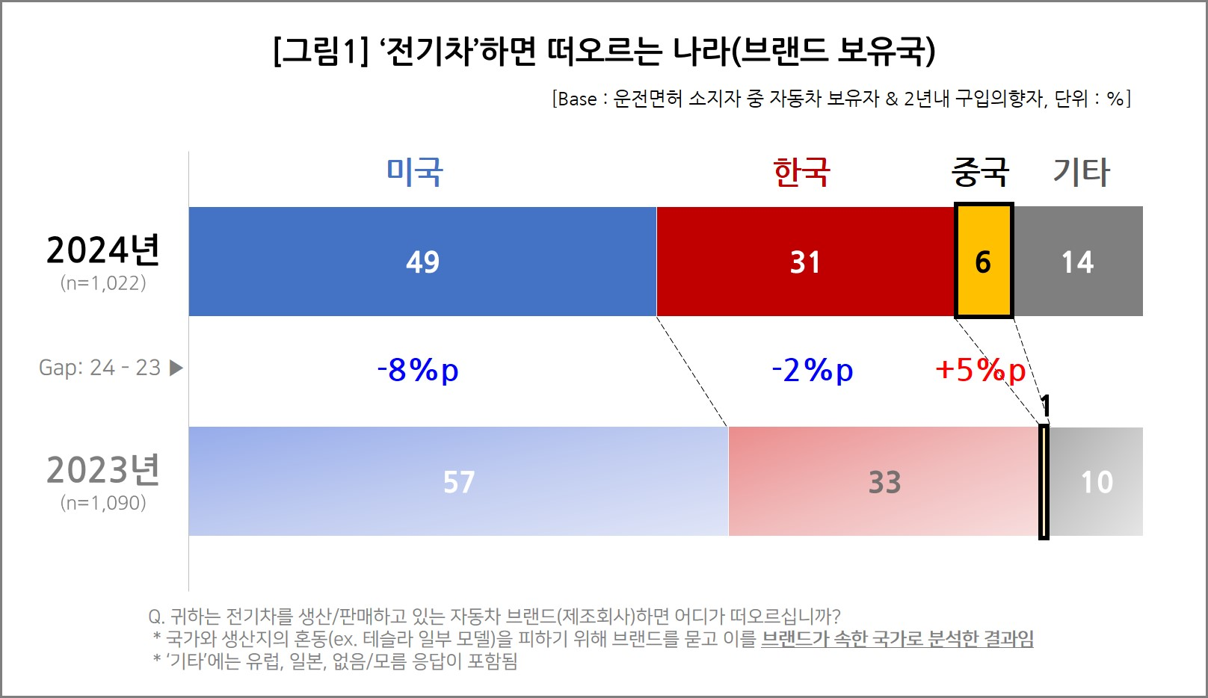

○ 중국은 작년 1%로 미미했던 것에 비하면 크게 높아졌다. 실제 전기차 최대 시장이자 생산국임은 다수가 알겠지만 중국 특정 브랜드에 대한 인식은 낮은 것으로 보인다. 대표 브랜드인 BYD가 내년 초 출시를 예고하는 등 중국 전기차의 공세가 가시화됨에 따라 소비자 관심이 서서히 현실감을 찾아가는 것으로 풀이된다(참고. [국내 소비자가 떠올린 중국 전기차 1위는 ‘BYD’](https://www.consumerinsight.co.kr/voc_view.aspx?no=3577&id=pr12_list&PageNo=1&schFlag=0) ‘24.09.06).

○ 미국과 한국 인식은 상대적으로 약화됐다. 소비자 거의 절반이 미국을 대표적인 국가로 인식했지만 작년(57%)에 비하면 8%p 감소했고, 한국은 2%p 줄어들었다. 미국은 전기차 붐의 주역인 테슬라 브랜드에 힘입어, 한국은 전기차 분야에서 선전하는 현대차그룹의 이미지로 높은 소비자 인식을 유지해 왔으나 위상이 전만 못하다.

**■ 중국 강점은 가성비, 약점은 품질**

○ 중국 전기차에 대해 소비자가 느끼는 매력 요소는 여전히 가성비 측면에 머물고 있다. 중국 전기차의 강점(매력요소, 이하 복수응답)으로 ‘저렴한 원자재 공급 능력’(58%)을 가장 많이 꼽았고 ‘우수한 가성비’(44%), ‘중국 정부의 공격적 지원’(41%) 등 소수에 집중됐다**[그림2]**. 자동차의 본질적 경쟁력이라 할 수 있는 ‘다양한 브랜드·모델’, ‘배터리 기술 및 개발 능력’ 등은 모두 한 자릿수에 머물렀다.

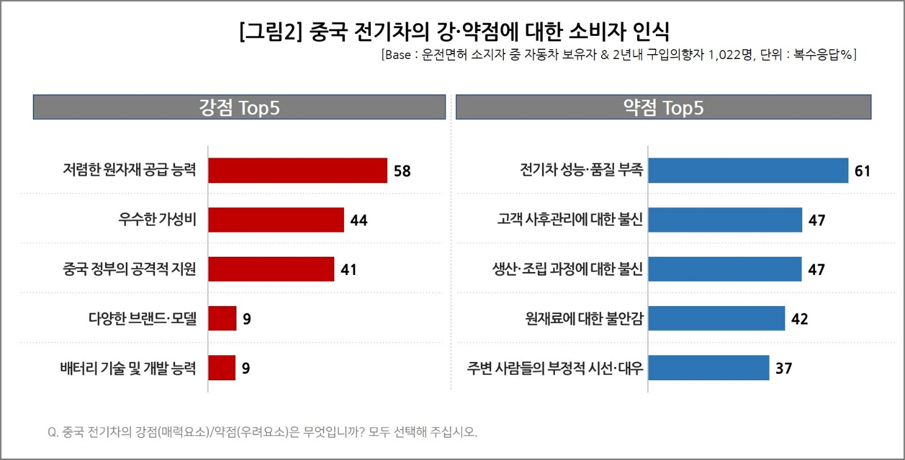

○ 약점(우려요소)으로는 품질과 서비스 전반에 대한 불신이 넓고도 깊었다. ‘전기차 성능·품질 부족’(61%)이 과반수였고, ‘고객 사후관리에 대한 불신’(47%)­, ‘생산·조립 과정에 대한 불신’(47%), ‘원재료에 대한 불안감’(42%)도 많았다. ‘주변 사람들의 부정적 시선·대우’(37%)에 대한 걱정도 상당했다.

**■ BYD 가격 정책이 소비자 인식 변수**

○ 컨슈머인사이트의 ‘신차 소비자 반응(AIMM)’ 조사에 따르면 중국 전기차에 대한 소비자 반응은 차갑다. 구입의향 자체가 한 자릿수로 매우 낮았고(참고. [중국 브랜드 전기차 구입의향? 10명 중 9명은 ‘없다’](https://www.consumerinsight.co.kr/voc_view.aspx?no=3590&id=pr12_list&PageNo=1&schFlag=0) ’24.09.27), 사려던 차가 중국산이라면 대부분 구입을 재고할 것이라고 했다([사려던 차가 중국산이라면? 5명 중 1명만 ‘그래도 사겠다’](https://www.consumerinsight.co.kr/voc_view.aspx?no=3583&id=pr12_list&PageNo=1&schFlag=0) ’24.09.13).

○ 그럼에도 중국 전기차의 가격 조건에 따라서는 이중적인 심리를 드러냈다. 만약 가격이 국산의 50~60%일 경우 61%가 구입을 고려한다고 했을 정도다. 중국과 중국산 제품에 대한 불신과 심리적 거부감은 전기차에서도 예외가 아니지만 경제적 이해타산에 따라서는 언제든 마음을 바꿀 태세다. 소비자는 중국 전기차에 일말의 가능성을 열어놓고 있으며, 얼마나 더 열릴지는 BYD의 가격 전략이 결정할 것이다. 상용차 시장에서 중국 전기버스·트럭이 그러는 것처럼 중국 전기승용차가 우리 곁 도처에서 달리는 날이 예상보다 일찍 올 수 있다.

|  |
| --- |
| 컨슈머인사이트는 **비대면조사**에 **효율적**인 대규모 온라인패널을 통해 자동차, 이동통신, 쇼핑/유통, 관광/여행, 금융 등 다양한 산업에서 요구되는 전문적이고 과학적인 리서치 서비스를 제공하고 있습니다. **다양한 빅데이터**를 **패널 리서치 데이터**와 **융복합 연계**하여 데이터의 가치를 높이고 이를 다양한 산업에 적용하는 데 집중하고 있습니다. 특히 최근에는 **100% 모바일 기반**으로 **전국민 표본 대표성**을 가진 **조사 플랫폼 '국대패널'**을 **론칭**하고 **조사업계 누구나 사용할 수 있도록 개방**했습니다. |

이 조사결과는 자동차전문 리서치회사 컨슈머인사이트가 2022년 시작한 '연례 전기차 기획조사'의 제3차 조사(2024년 8~9월 3380명 대상 실시)로부터 나온 것입니다.

-------------------------------------------------------------------------------------------------------------------

◈ **참고 : 「컨슈머인사이트」 '연례 전기차 기획조사' 개요 :**

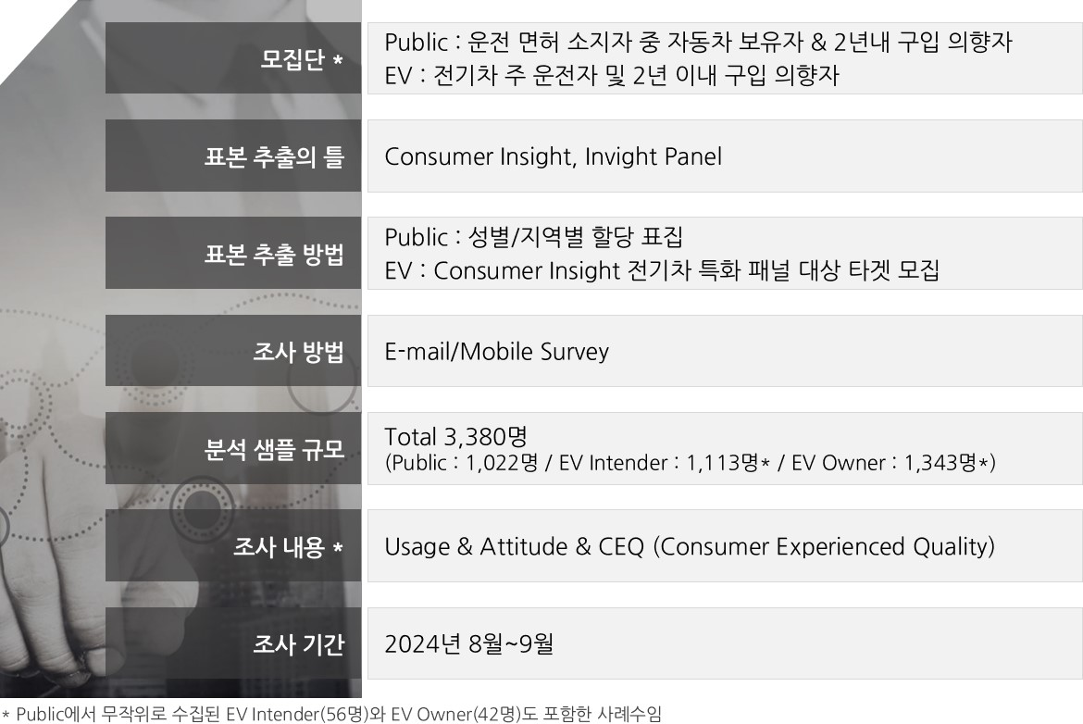

Copyright ⓒ Consumer Insight. All rights reserved. 이 자료의 저작권은 컨슈머인사이트에 귀속되며 보도 이외의 상업적 목적으로 사용할 수 없습니다.

|  |  |  |
| --- | --- | --- |
| **For-more-Information** | | |
| 박승표 상무 | sammy.park@consumerinsight.kr | 02)6004-7661 |
| 최현기 수석 | choihk@consumerinsight.kr | 02)6004-7614 |
| 양희성 차장 | yanghs@consumerinsight.kr | 02)6004-7677 |